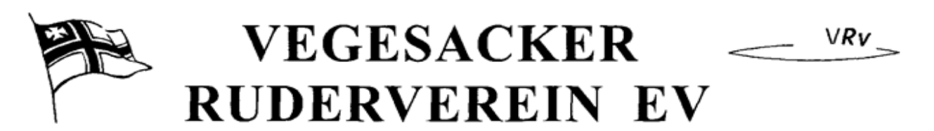
Zeitplan Regatta Hamburg
Samstag 23.09.2023
Zeit Renn-Nr. Bezeichnung Ruderer Startnummer Distanz
13:00 D - Vorlauf JF 1x A Christine Ruff 3 1000 m
13:12 E - Vorlauf JM 2- A Christian Patzer + Thore Behrens 10 1000 m
14:07 16 JF 1x B I Christina Krecker 28 1000 m
14:40 131a Mäd. 1x 12 J. I Marlene Altenburg 9 1000 m
15:04 D – Hoffn.lauf JF 1x A Christine Ruff 3 1000 m
15:16 E – Hoffn.lauf JM 2- A Christian Patzer + Thore Behrens 10 1000 m
15:42 133a Mäd. 1x 14 J. I Maira Hunecke 2 1000 m
17:22 24 JM 2x A I Nikkels Pieper + Benjamin Ahrens 12 1000 m
17:46 D – Finale JF 1x A Christine Ruff 3 1000 m
17:52 E – Finale JM 2- A Christian Patzer + Thore Behrens 10 1000 m

Kathrin Baumgart 0151-68481400 Nina Wirchan 0176-80337138 Ulli Temme 0179-1293206

Zeitplan Regatta Hamburg
Sonntag 24.09.2023
Zeit Renn-Nr. Bezeichnung Ruderer Startnummer Distanz
08:36 51 JM 2x B I Christian Patzer + Thore Behrens 23 1000 m
09:09 54 JF 1x B II Christina Krecker 11 1000 m
11:28 58 JF 1x A I Lgw. Christine Ruff 3 1000 m
11:40 60 JF 1x B I Christina Krecker 22 1000 m
13:00 P - Vorlauf JM 1x A Nikkels Pieper 18 1000 m
14:36 P - Halbfinale JM 1x A Nikkels Pieper 18 1000 m
16:00 76 JF 2x A I Lgw. Christine Ruff + Lina Trier 1 1000 m
16:26 P - Finale JM 1x A Nikkels Pieper 18 1000 m

Kathrin Baumgart 0151-68481400 Nina Wirchan 0176-80337138 Ulli Temme 0179-1293206

